南通工贸技师学院（以下简称招标人）对以下项目拟用招标方式组织采购。欢迎符合资格的单位（以下简称投标人）参加招标，现公告如下：

招标文件编号：

一、项目名称：电动门采购项目

二、项目要求：

见附件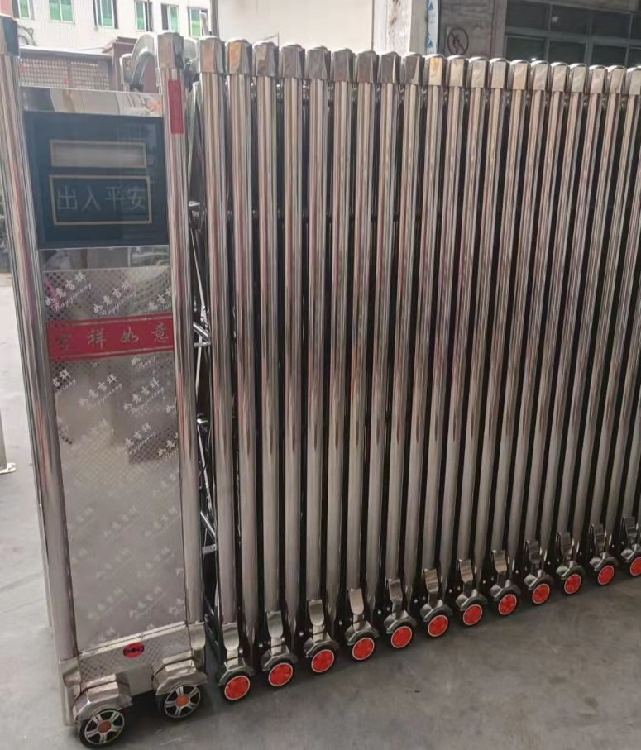

|  |  |  |  |  |  |
| --- | --- | --- | --- | --- | --- |
| 序号 | 规格 | 单位 | 数量 | 单价 | 合计 |
| 电动伸缩门 | 8*1.6*0.66（长高宽） | 米 | 2 |  | 元 |
| 电机 | 精源品牌电机（优质品牌） | 套 | 2 |  | 元 |
| 运费 |  | 套 | 1 |  | 元 |
| 安装 | 含设备动力电缆及空气开关（需现场查看） | 项 | 1 |  | 元 |
| 税费 |  | 项 | 2 |  | 元 |
| 其他 |  |  |  |  |  |
| 合计  总价 |  | | | | |

|  |  |  |  |  |  |  |  |
| --- | --- | --- | --- | --- | --- | --- | --- |
| **主料** | **不锈钢201材质51*50*0.5mm** | | | **副料** | **不锈钢201材质48*36*0.5mm** | | |
| **轨道** | **无轨** | **门排拉开内空** | | | **35cm** | **连接圆管** | **22*22** |
| **电机品牌** | **精源** | **台式遥控** | | | **1** | **遥控器** | **2** |
| **控制系统** | **智通达** | **电机底板** | | | **7公分** | **轮中距** | **60公分** |
| **门体总宽** | **66公分** | **机头板反光膜** | | |  |  |  |
| **正面显示屏** | **欢迎光临** | | | | | | |
| **反面显示屏** | **出入平安** | | | | | | |
| **机头方向** | **1条左，1条右** | |  | | | | |

**主控系统：**由德国技术精源牌智能机器人，

电机功率：功率370W，可以在正负40度下正常运行，真正做到防高温耐塞冻效果。大功率动力驱动系统，具有强韧性，高强耐摩性，适用性，机械摩擦损耗小，机械传动效率高。

遥控装置：台式遥控具有安全方便，无需地埋线

手动离合装置：在停电状态下，可转换手动开、关门。

变频启动：电子软启动与机械缓冲装置配合使用，不伤电机；门体启动时自行调节电源频率，可使速度由低逐步达到电机输出常速，避免启动时产生机头晃动，摩擦、噪音，以及避免连接因惯性而受损为,频繁开关的电动伸缩门专业设计的热保护电机，满足稳定性高，输出力矩大、噪音小，速度适中。

**门体主料说明：**厚度0.5mm，主材采用优质精抛不锈钢，表面经过12道工艺精抛处理。自主研发高聚氨脂轮，双轴承，无间隙，无噪音。门排：交叉型、水密性良好 安全等级 A级 优质。活动特点：伸缩门每个活动部位环节均采用不锈钢管，轴、轴瓦、不锈钢螺母、尼龙衬垫组装，组装时每个环节加注高级润滑油，伸缩自如。绝缘：Grade B

三、来院看现场。

本项目为固定总价合同，需现场查看，因为未查看现场造成的漏项或其他原因由投标单位自行负责。现场看人需提供48小时内核算证明（及行程码健康码）

四、投标人要求

（一）投标人必须是在中华人民共和国境内注册的独立法人，必须具有相关资质的企业，具有独立签订合同的权利，具有圆满履行合同的能力。提供有效的企业法人营业执照、组织机构代码税务登记证。

（二）投标时交纳保证金（待定）交至我校招标小组。未中标人保证金在评标结束后五个工作日内无息退回；中标人的保证金在项目验收付款后无息退回。

（三）无论投标结果如何，投标人自行承担投标发生的所有费用。

五、投标文件编制

投标人应仔细阅读招标文件的所有内容，按招标文件的下列要求编制投标文件。

（一）投标文件应包括下列内容

投标文件分两个部分，第一个部分： 1、投标人资质证明文件复印件（加盖单位公章），包括营业执照、税务登记证等。2．递交相关质量保证承诺、服务承诺书及服务责任人。3．投标人认为需加以补充或说明的其它内容。

第二个部分：投标报价单，报价应包括本项目的全部费用（含一切必须有辅助材料费用）及相关服务费等。

（二）资格材料分为正本一份，副本一份，并注明“正本”和“副本”字样。正本与副本如有差异，以正本为准。报价单单独密封并在封签处加盖单位公章.

**注：各系部报价单单独分开，统一报价作废标处理。**

（三）投标文件不允许有加行、涂改，补充、修改。

六、投标文件递交

（一）投标截止时间：**2022年6月2日下午2时前。**

（二）递交投标文件地点：南通工贸技师学院综合楼503（振兴东路296号）

（三）联系人及电话：于先生 89193860

七、开标

（一）开标时间：**2022年6月2日下午2时前**

（二）开标地点：学院开标室

八、评标

（一）根据招标项目特点，由学院招标小组进行评标。

（二）评标工作的基本准则。

1.贯彻执行国家有关法律、法规，维护国家利益；

2.保护招投标人合法权益，最大限度地实现招投标人的利益；

3.客观、公正、公开地对待所有投标人；

4.评标小组成员对其评审意见承担责任；

5.投标人不得以任何形式干扰评标活动，否则废除其投标书。

（三）评标方法和程序

1．评标小组先集体审查投标文件，看是否与招标文件的所有实质性条款、条件和规定相符。

2 . 本项目采用价格单因素评标法。

（四）保密

1.评标小组成员名单保密。

2.在评标过程中及评标结束后，评标小组的研究情况和所有投标人的商业秘密都属于保密内容。有关投标文件的评审和比较、澄清或解释，以及有关授予合同的意向等一切情况都不得透露给任何投标人或与评标工作无关的人员。

九、中标

（一）中标通知

1.评标结束确定中标后，招标人发中标通知书将告知中标的投标人并签订合同。

2.招标人无须向未中标的投标人解释原因，也不退还投标文件。

3.未中标的其他投标人招标人不再另行通知。

（二）履约保证

1.投标人不得串通投标，否则其投标书视为无效标书。

2.中标人不得转让中标项目，否则将失去取得合同的资格。

（三）合同签订

1.中标人从收到中标通知的五日内与招标人签订合同，合同主要条款见招标书项目要求主要内容。

2.招标文件、中标人的投标文件等均为签订合同的依据。

3.其它相关事宜另行约定。

十、投标文件有效期

中标人的投标文件具有与合同相同的有效期。其它投标文件在招标人与中标的投标人签订合同后，自然失效。

**附件一：**

**南通工贸技师学院**

**电动门采购项目报价单**

**项目编号：GM20220016**

|  |  |  |  |
| --- | --- | --- | --- |
| **序号** | **项目名称** | **投标报价（元）** | **备注** |
| 1 | **电动门采购** | 大写： （￥： ） |  |

法定代表人或委托代理人（签名）：

报价人名称（公章）：

报价人：

报价人联系电话：

**注：报价后需单独附页注明每项的价格。**

**附件二：报价承诺书**

**报 价 承 诺 书**

南通工贸技师学院：

（报价单位全称）授权（姓 名）（职 务）为全权代表，参加项目编号为**GM20220016**询价的有关活动，并宣布同意如下：

1．我方愿意按照报价文件的全部要求进行报价（报价内容及价格以报价文件为准）。

2．我方完全理解并同意放弃对询价公告有不明及误解的权利。

3．我方将按询价公告的规定履行合同责任和义务。

4．我方同意提供按照贵方可能要求的与其报价有关的一切数据或资料，理解并同意贵方的评标办法。

5．我方的报价文件自开标后60天内有效。

6．与本报价有关的一切往来通讯请寄：

地址：　　　　　　　　　　　邮编：

电话：　　　　　　　　　　　传真：

报价单位代表姓名：　　　　　　职务：

报价单位代表手机：

报价单位名称：　　　　　　　　　　（加盖单位公章）

年 月 日